Pile ou face ?
Première partie : de quoi est faite une pile ?

A partir des documents et des expériences proposées, c’est à toi de construire la leçon sur la pile électrique. Ne joue pas les réponses à pile ou face !
Fais les expériences à partir du matériel dont tu disposes et complète la fiche .
En cas de difficulté, tu peux demander des aides au professeur en utilisant le panneau SOS

Document 2: la pile ronde saline
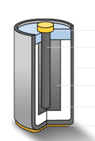

Tige en carbone

Coque en zinc

Pâte de chlorure d’ammonium (électrolyte)

Document 1 : extrait d’une lettre d’Alessandro Volta , inventeur de la première pile

« …. Je me fournis de petits disques de cuivre, de laiton ou mieux, d’argent, et de disques d’étain, ou, ce qui est beaucoup mieux de zinc. Je prépare en outre des feuilles de carton, de peau ou de quelque autre matière spongieuse de mêmes dimensions, capable de retenir beaucoup d’eau salée. Je pose horizontalement sur une table un disque d’argent et, sur ce premier , j’en adapte un de zinc. Sur ce second, je couche un des disques mouillés, puis un autre disque d’argent, suivi immédiatement d’un autre de zinc auquel je fais succéder encore un disque mouillé. Je continue ainsi de la même façon à former une colonne. »

Document 3: extrait d’un article de Wikipédia
Une pile électrique (ou plus simplement pile) est un dispositif électrochimique transformant l'énergie d'une réaction chimique principalement en énergie électrique . Dans une pile du commerce, les réactifs sont introduits à la fabrication. Quand ils sont épuisés, la tension s'effondre et on doit remplacer la pile usagée.

Expérience 1 : mesure de la tension aux bornes d’une pile plate saline (faite de 3 piles rondes en série)
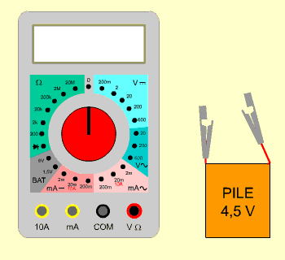
Expérience 2 : mesure de la tension aux bornes de la pile de laboratoire

Réalise la pile schématisée.

Expérience 3 :mesure de la tension aux bornes de la pile au citron
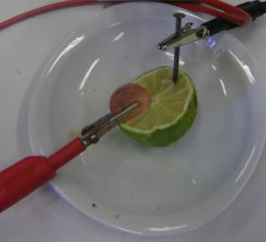

Le jus de citron est riche en acide citrique. Son pH est proche de 2.
Clou en fer

Pièce en cuivre

Note sur 20 :
Nom :

Prénom :

Complète la fiche en indiquant quel est le document ou l’expérience ou l’aide que tu as utilisé .

Questions | Document utilisé
Quel est le rôle de la pile électrique ?
_ _ _ _ _ _ _ _ __ _ _ _ _ _ _ _ _ _ _ _ _ _ _ _ _ _ _ _ _ _ _ _ _ _ _ _ _ _ _ _ _ _ _

Quel est l’appareil utilisé pour montrer que la pile est « électrique » ? Aide 1 possible
_ _ _ _ _ _ _ _ __ _ _ _ _ _ _ _ _ _ _ _ _ _ _ _ _ _ _ _ _ _ _ _ _ _ _ _ _ _ _ _ _ _ _

Alerte matériel : en cas de doute pour l’utilisation de l’appareil de mesures, demande l’aide 2 .

Présentation des piles
Nom de la pile | Tension mesurée  (aide 2 possible pour la mesure) | Les 3 constituants principaux | Document utilisé
Pile du laboratoire |  | Aide 3 possible
Pile citron |  | Aide 4 possible
Pile de Volta

Pile plate saline |  | Aide 5 possible
A partir de ton analyse des différentes piles, rédige une définition générale de la pile en y donnant son rôle et ses principaux constituants :
(ta définition doit pouvoir s’appliquer aux 4 piles étudiées).

Aide 1 rappel de quatrième : les grandeurs électriques
Les deux grandeurs électriques sont :
- la tension, notée U , exprimée en Volt V et mesurée avec un voltmètre
- l’intensité du courant notée I, exprimée en Ampère A et mesurée avec un ampèremètre.

Aide 2 Utilisation du voltmètre
Le voltmètre se branche en dérivation aux bornes du dipôle.
On utilisera les bornes COM et V.
On commencera la mesure avec le calibre 20V . Si la tension mesurée est inférieure à 2 V, on pourra refaire la mesure avec le calibre 2 V pour avoir plus de précision.

Aide 4 : la tension mesurée est nulle dans ces 3 situations
Aide 3 la pile du laboratoire
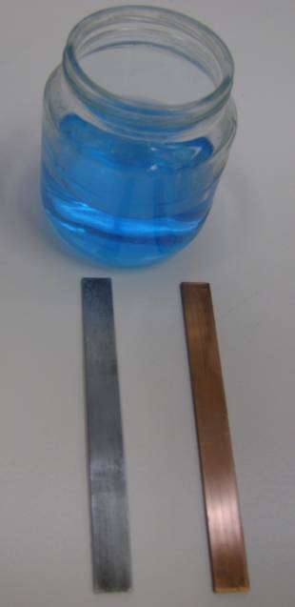
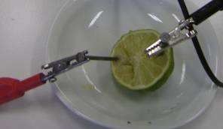
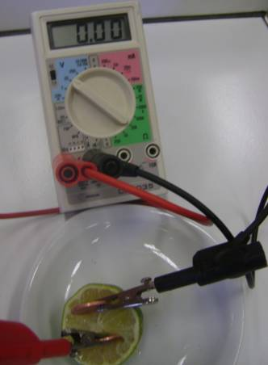

Utilisation d’un citron desséché

Aide 5 la pile saline
Le pôle négatif de la pile est fait d’une électrode de zinc . Le pôle positif de la pile est fait d’une électrode en graphite (matériau conducteur) .L’ensemble est au contact d'une solution gélifiée de chlorure d'ammonium. Cette solution, contenant des ions ,est dite saline et donne son nom à la pile

Eléments de correction

Questions | Document utilisé
Quel est le rôle de la pile électrique ? réponses possibles  - Transformer de l’énergie d’un réaction chimique en énergie électrique (2 points et Inf1) ou  - « Donner » une tension électrique (connaissance de 4ème) (2 points) ou  - Faire circuler un courant électrique (connaissance de 4ème) (2 points) | doc 3
Quel est l’appareil utilisé pour montrer que la pile est « électrique » ? réponses possibles :  le voltmètre ou l’ampèremètre (2 points et Inf1)  Si l’élève trouve grâce à l’aide 1, donner 1 point | expérience 1(dessin de l’appareil) ou expérience 2 (symbole)

Présentation des piles
Nom de la pile | Tension mesurée  aide 2 possible  (mettre la moitié des points si utilisation de l’aide) | Les 3 constituants principaux (espèces chimiques) | Document utilisé
Pile du laboratoire | autour de ….. V  (2 points) | la lame de cuivre  la lame de zinc  la solution de sulfate de cuivre  (1,5 points et Inf2)  (avec aide , 0,75 points) | Expérience 2
Pile citron | autour de 0,5 V  (2 points) | la pièce en cuivre  le clou en fer  le jus de citron  (1,5 points et Inf2)  (avec aide , 0,75 points) | Expérience 3
Pile de Volta |  | l’eau salée et 2 métaux différents cités dans le texte  (1,5 points et Inf1) | Document1
Pile plate saline | autour de 4,5 V  (2points) | le zinc , le carbone et le chlorure d’ammonium  (1,5 points et Inf1)  (avec aide , 0,75 points) | Document 2
Une pile est un dispositif permettant d’obtenir de l’énergie électrique (ou tension ou intensité). 1 point
Elle est constituée de 2 métaux ou matières conductrices différentes et d’un électrolyte (solution contenant des ions).
(3 points)
Rais13 et Com 4

